Tipos de datos y variables
Robin Omar Buezo Díaz




Tiempo aproximado: 5 min

Universidad San Carlos de Guatemala
Facultad de ingeniería.
Ingeniería en ciencias y sistemas

MARCO FORMATIVO

Valores
Nombre del valor | ¿Cómo se aplica en tu laboratorio?
Responsabilidad | La responsabilidad implica asumir con compromiso las actividades asignadas, cumpliendo en tiempo y forma con lo solicitado, tanto en el aula como en el desarrollo de ejercicios prácticos.

Competencia(s)
Tipo de Competencia
Competencia General | Integra fundamentos de lógica, realidad aumentada y simulación robótica mediante el uso de entornos de desarrollo para resolver problemas relacionados a inferencia, interacción digital y simulación de comportamientos autónomos
Competencia Específica | Desarrolla hechos, reglas, expresiones y predicados recursivos mediante el uso de cláusulas, ciclos, listas, unificación y cortes en Prolog para modelar bases de conocimiento y resolver problemas de inferencia lógica

ABSTRACT
La lectura aborda los conceptos fundamentales de la programación lógica, enfocándose en la declaración de datos atómicos y compuestos, así como en la manipulación de variables dentro de lenguajes como Prolog. Se explica cómo los datos atómicos representan entidades simples y los compuestos agrupan información más compleja mediante estructuras lógicas. Asimismo, se detalla el uso de variables como herramientas para generalizar reglas y realizar consultas dinámicas. Comprender estos conceptos permite construir bases de conocimiento más precisas, reutilizables y capaces de realizar inferencias automáticas en sistemas inteligentes.

REFERENCIAS
Bratko, I. (2012). Prolog Programming for Artificial Intelligence. Pearson.
Russell, S., & Norvig, P. (2020). Artificial Intelligence: A Modern Approach. Pearson.
Sterling, L., & Shapiro, E. (1994). The Art of Prolog: Advanced Programming Techniques. MIT Press.
Nilsson, N. (1998). Artificial Intelligence: A New Synthesis. Morgan Kaufmann.

CONTENIDO
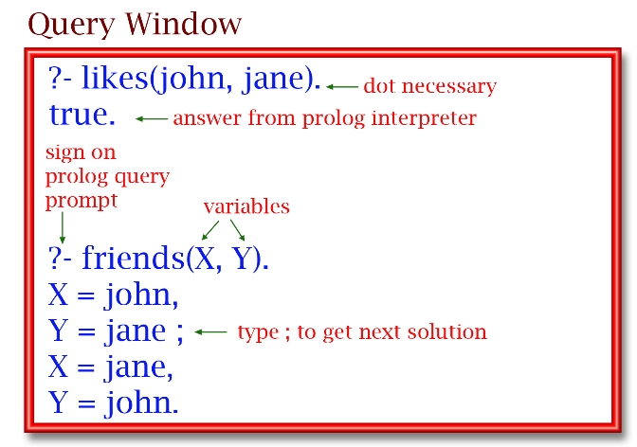

Declaración de datos atómicos y compuestos

4.1. Datos atómicos
Los datos atómicos representan elementos simples e indivisibles, como constantes o nombres.
Ejemplo:
perro.
color(azul).
Estos datos describen hechos básicos dentro de la base de conocimiento.

4.2. Datos compuestos
Los datos compuestos agrupan varios elementos mediante una estructura lógica. Se utilizan paréntesis para relacionar los distintos componentes.
Ejemplo:
familia(padre(juan), madre(maria), hijo(luis)).
vehiculo(carro, sedan, 2020).
Esto permite representar relaciones más complejas y consultarlas de forma estructurada.

4.3. Variables en entornos lógicos
Las variables en Prolog comienzan con letra mayúscula y permiten generalizar hechos y reglas.
Ejemplo:
materia(X).
Prolog buscará todos los valores posibles de X que satisfagan la relación materia/1.
Las variables también se usan en reglas:
aprueba(X) :- estudiante(X), nota(X, N), N >= 61.
Esto define condiciones lógicas para inferir nuevos hechos.

4.4. Aplicaciones
- Bases de datos académicas: representar estudiantes, materias y notas.
- Sistemas médicos: relacionar pacientes y síntomas.
- Control de vehículos: organizar información técnica y de fabricación.

5. Palabras clave / Glosario
Término | Definición
Dato atómico | Unidad básica de información en Prolog, indivisible y sin estructura interna.
Dato compuesto | Estructura lógica que agrupa varios átomos para representar relaciones.
Hecho | Declaración que expresa un conocimiento en la base de datos. Ejemplo: estudiante(juan).
Regla | Relación lógica que permite inferir nuevos hechos a partir de condiciones.
Variable | Símbolo que puede representar cualquier valor posible dentro de una consulta o regla.
Unificación | Proceso mediante el cual Prolog iguala términos para verificar coincidencias lógicas.

6. Preguntas generadoras
¿Por qué es importante distinguir entre datos atómicos y compuestos al modelar conocimiento en Prolog?
¿Cómo contribuyen las variables a la flexibilidad y reutilización del conocimiento lógico en un sistema?
¿Qué ventajas ofrece el uso de estructuras lógicas en comparación con los modelos de datos tradicionales?

7. Pongamos en Práctica la Teoría

7.1. Caso de Estudio 1

7.1.1. Problema que dio origen al caso de estudio
Una universidad necesitaba un sistema que permitiera gestionar información de estudiantes y sus calificaciones, con capacidad de generar conclusiones automáticas sobre su rendimiento sin requerir cálculos manuales.

7.1.2. Impacto del problema
El proceso de evaluación era lento y propenso a errores, dificultando la identificación de estudiantes con bajo rendimiento o aquellos que merecían reconocimiento académico.

7.1.3. Solución y resultados obtenidos
Se implementó una base de conocimiento en Prolog con hechos como nota(juan, 85) y reglas como buen_promedio(X) :- nota(X, N), N >= 80.
Esto permitió realizar consultas dinámicas como buen_promedio(X) para identificar automáticamente a los estudiantes con buen rendimiento.
El sistema redujo el tiempo de evaluación y mejoró la precisión en los reportes académicos.

7.2. Caso de Estudio 2

7.2.1. Problema que dio origen al caso de estudio
Un centro médico requería una forma de organizar y analizar los síntomas de pacientes para apoyar el diagnóstico de enfermedades frecuentes.

7.2.2. Impacto del problema
La información médica se encontraba dispersa, dificultando la detección temprana de patrones entre síntomas y enfermedades.

7.2.3. Solución y resultados obtenidos
Se desarrolló una base de conocimiento con hechos como sintoma(ana, tos) y sintoma(ana, fiebre), junto con reglas para relacionar síntomas con diagnósticos probables.
El sistema permitió realizar consultas como sintoma(X, Y) para listar los síntomas de cada paciente y reglas para sugerir posibles diagnósticos.
El resultado fue una mejora en la eficiencia de los médicos y una mejor organización de los registros clínicos.

8. Conclusión
Comprender la diferencia entre datos atómicos y compuestos, así como el uso de variables en entornos lógicos, es esencial para el diseño de sistemas inteligentes basados en Prolog. Estas herramientas permiten modelar conocimiento de forma estructurada, flexible y reutilizable. Además, facilitan la inferencia automática, reduciendo la necesidad de procesamiento manual y potenciando la capacidad de los sistemas para resolver problemas reales mediante razonamiento lógico.

